Министерство науки и высшего образования Российской Федерации
федеральное государственное бюджетное образовательное учреждение высшего образования
«Российский экономический университет имени Г.В. Плеханова»
Московский приборостроительный техникум

Практические работы по дисциплине
МДК 01.03 Разработка мобильных приложений

Специальность: 09.02.07 Информационные системы и программирование

Преподаватель | Студент группы П50-x-24
Куртева С.А. | Иванов И.И.
«___» ________ 2026 год | «____» ________ 2026 год

Москва 2026
СОДЕРЖАНИЕ

ПРАКТИЧЕСКАЯ РАБОТА №1

Цель работы: разработать четыре отдельных мобильных приложения на Flutter по готовым макетам. Код каждого приложения размещён в своём файле lib/main.dart.
Описание приложений:
1. Session Detail (main2.dart)
Приложение с экраном деталей сессии. Верхняя часть — жёлтая иллюстрация с аватаром и декоративными элементами. Ниже: имя автора Peter Mach, заголовок Mind Deep Relax, описание, кнопка Play Next Session и список из трёх сессий (Sweet Memories, A Day Dream, Mind Explore) с цветными кнопками воспроизведения.

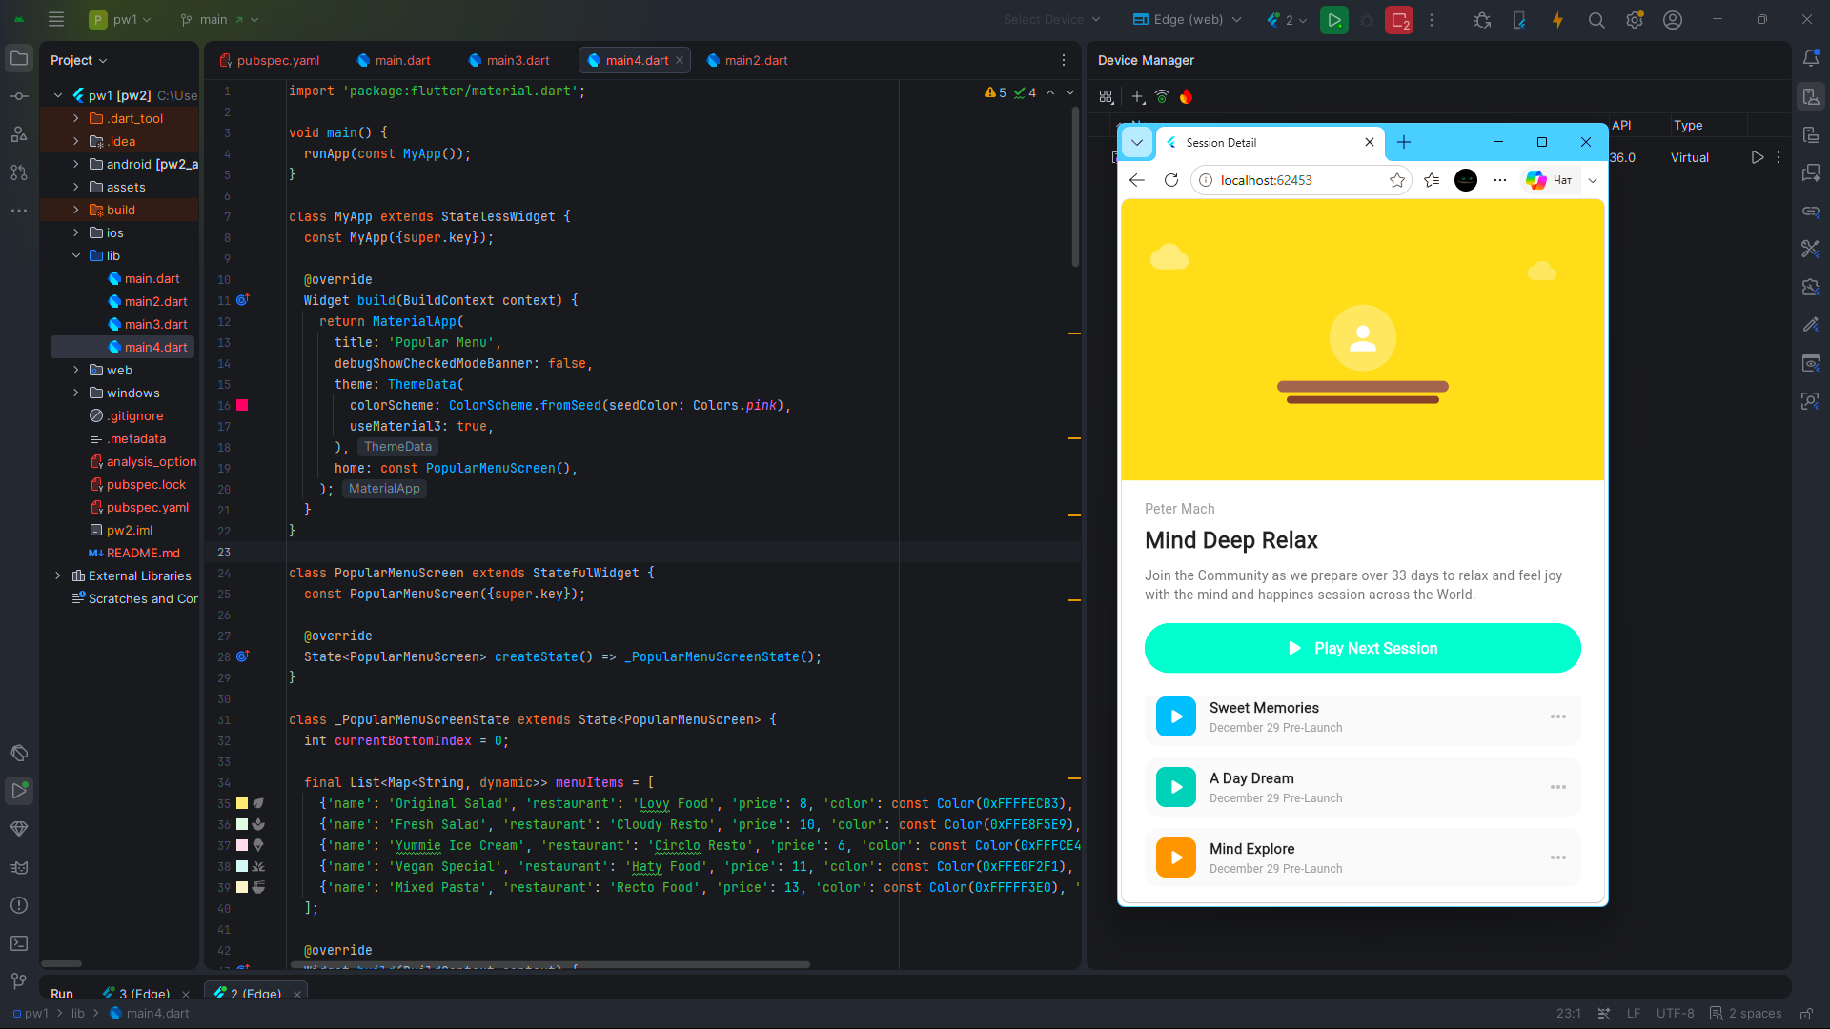
Рисунок 1 – Результат приложения Session Detail

2. Meditate Home (main3.dart)
Главный экран медитации. Шапка с заголовком Meditate и иконкой поиска. Горизонтальный список категорий (All, Bible In a Year, Dailies, Minutes, November) с возможностью выбора. Большая карточка A Song of Moon и сетка из четырёх маленьких карточек: The Sleep Hour, Easy on the Mission, Relax with Me, Sun and Energy.
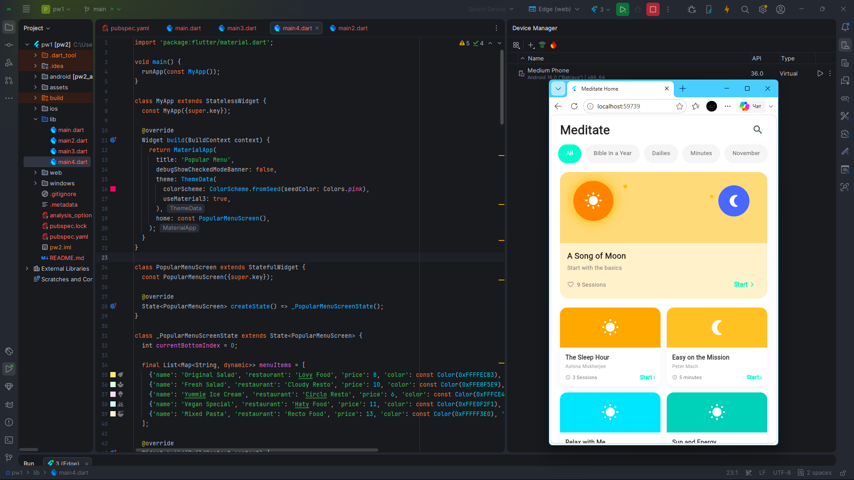
Рисунок 2 – Результат приложения Meditate Home
3. Popular Menu (main4.dart)
Экран популярного меню. Шапка с кнопкой «назад» и заголовком Popular Menu. Поле поиска и кнопка фильтра. Список из пяти блюд (Original Salad, Fresh Salad, Yummie Ice Cream, Vegan Special, Mixed Pasta) с ценами и иконками. Внизу — кастомная нижняя навигация.
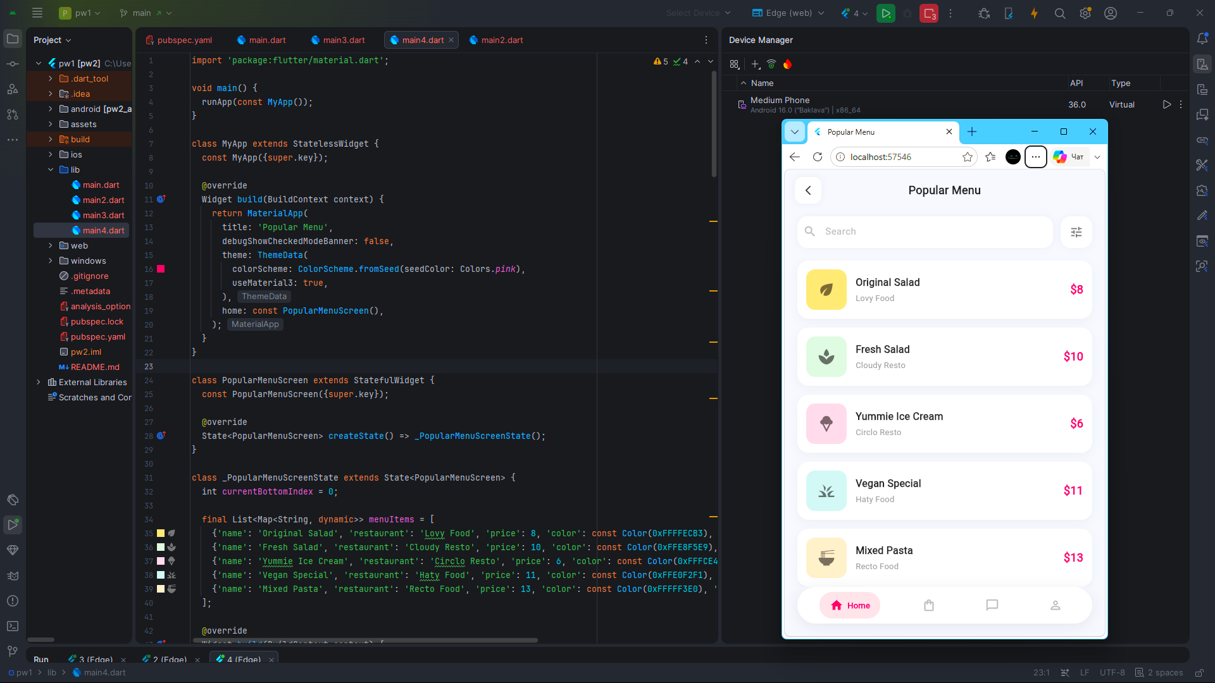
Рисунок 3 – Результат приложения Popular Menu

4. Course Detail (main.dart)
Экран деталей курса. Шапка с кнопкой «назад» и названием 3D Design Basic. Градиентная обложка с иконкой. Бейджи статистики (4.569, 4.9, Best Seller). Описание курса, строка 24 Lessons (20 hours), карточка первого урока Introduction to 3D и кнопка Enroll – $24.99.
Результат работы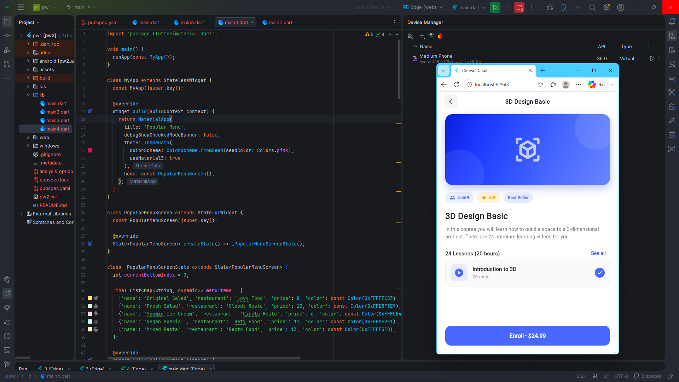

Рисунок 4 – Результат приложения Course Detail
Вывод: в ходе работы были разработаны четыре отдельных мобильных приложения на Flutter по макетам. Код каждого приложения размещён в файле lib/main.dart, внешние пакеты не использовались.

